**Bezdarba situācija valstī**

**2014.gada septembris**

|  |
| --- |
| Saturs  1. Situācijas raksturojums 1  1.1. Reģistrētā bezdarba līmenis un bezdarbnieku skaits Latvijā 1  1.2. Bezdarbnieka statistiskais portrets 3  1.3. Brīvās darbvietas valstī 16  1.4. Darbvietu skaita samazinājumi un palielinājumi 19  2. Informācija par NVA īstenotajiem pasākumiem 19  3. NVA klientu interese par darbu ārzemēs 21 |

# Situācijas raksturojums

|  |
| --- |
| * **N**VA uzskaitē 2014.gada sākumā bija **93 321**, bet septembra beigās – **79 104** bezdarbnieki. * **2014.gada 9 mēnešos NVA vidēji mēnesī tika reģistrētas ap 2 465 brīvajām darbvietām** (2013.gadā – 3 005, 2012.gadā – 2 565). NVA reģistrēto **vakanču skaits 2014.g. septembra beigās 6,6 tūkst.** * 2014.gada janvārī – septembrī **darbā iekārtojušies 57 878[1] bezdarbnieki**, no kuriem 22 498 (38,9%) bezdarbnieki ir iekārtojušies darbā pēc kāda aktīvā pasākuma pabeigšanas (izņemot KPP informatīvās dienas). * **Visvairāk NVA reģistrēto bezdarbnieku ir vienkāršās profesijās** (palīgstrādnieki, mazumtirdzniecības veikalu pārdevēji, apkopēji). * **Lielākais darbaspēka pieprasījums** (pēc NVA reģistrēto vakanču skaita) septembrī ir apstrādes rūpniecības, transporta un uzglabāšanas, kā arī vairumtirdzniecības un mazumtirdzniecības nozarē. |

## Reģistrētā bezdarba līmenis un bezdarbnieku skaits Latvijā

Reģistrētā bezdarba līmenis valstī 2014.gada septembra beigās bija **8,2%** (reģistrēto bezdarbnieku īpatsvars ekonomiski aktīvo iedzīvotāju kopskaitā).

|  |  |
| --- | --- |
| Zemākais bezdarba līmenis 2014.gada septembrī reģistrēts Rīgas reģionā – **5,2%,** augstākais bezdarba līmenis bija Latgales reģionā – **17,6%**. Kurzemes reģionā bezdarba līmenis bija **9,7%**, Zemgales reģionā – **7,8%** un Vidzemes reģionā – **9,4%**. Septembrī, salīdzinot ar iepriekšējo mēnesi, bezdarba līmenis Kurzemes reģionā **samazinājies** par 0,7 %punktiem, Latgales un Vidzemes par 0,2 %punktiem, Rīgas un Zemgales reģionā par 0,1 %punktu. |  |

Valsts lielākajās pilsētās bezdarba līmenis 2014.gada septembrī bija: Rīgā – **4,9%**, Jūrmalā – **5,6%,** Valmierā – **6,3%**, Jelgavā – **6,3%**, Ventspilī – **6,6%**, Jēkabpilī – **8,5%,** Daugavpilī – **8,9%,** Liepājā – **12,0%,** Rēzeknē – **14,6%**. Septembrī reģistrētā bezdarba līmenis **samazinājies** Liepājā par 0,5 %punktiem, Jēkabpilī par 0,3%, Jelgavā un Ventspilī par 0,2 %punktiem, Rēzeknē, Rīgā, Daugavpilī un Jūrmalā par 0,1%punktu, bet Valmieras pilsētā **pieaudzis** par 0,1 %punktu.

*Reģistrētā bezdarba līmenis perioda beigās, %*

|  |  |  |  |  |  |  |  |  |  |  |  |  |
| --- | --- | --- | --- | --- | --- | --- | --- | --- | --- | --- | --- | --- |
|  | *Mēneši* | | | | | | | | | | | |
| *Gadi* | Jan | Feb | Mar | Apr | Mai | Jūn | Jūl | Aug | Sep | Okt | Nov | Dec |
| **2008** | 5,0 | 5,0 | 4,9 | 4,8 | 4,8 | 4,9 | 5,1 | 5,2 | 5,3 | 5,6 | 6,1 | 7,0 |
| **2009** | 8,3 | 9,5 | 10,7 | 11,0 | 11,3 | 11,5 | 11,8 | 12,3 | 13,2 | 14,1 | 15,1 | 16,0 |
| **2010** | 16,6 | 17,1 | 17,3 | 16,7 | 16,2 | 15,6 | 15,3 | 15,0 | 14,6 | 14,3 | 14,3 | 14,3 |
| **2011** | 14,5 | 14,5 | 14,4 | 13,9 | 13,2 | 12,6 | 12,1 | 11,8 | 11,6 | 11,5 | 11,5 | 11,5 |
| **2012** | 11,7 | 11,8 | 11,7 | 11,3*/  12,9** | 12,3 | 11,9 | 11,6 | 11,3 | 11,0 | 10,7 | 10,6 | 10,5 |
| **2013** | 10,9 | 10,9 | 10,8 | 10,4 | 9,9 | 9,6 | 9,5 | 9,3 | 9,1 | 9,1 | 9,3 | 9,5 |
| **2014** | 9,8 | 9,9 | 9,8 | 9,6 | 9,1 | 8,9 | 8,6 | 8,4 | **8,2** |  |  |  |
| * Reģistrētā bezdarba līmenis valstī 2012.gada aprīļa beigās bija 11,3% (bezdarbnieku īpatsvars ekonomiski aktīvo iedzīvotāju kopskaitā pirms CSP veiktā pārrēķina atbilstoši tautas skaitīšanas datiem). Valstī bezdarba līmenis salīdzinājumā ar 2012.gada martu samazinājās par 0,4 %punktiem. | | | | | | | | | | | | |
| ** Ņemot vērā aktualizēto ekonomiski aktīvo iedzīvotāju skaitu, bezdarba līmenis 2012. gada aprīļa beigās ir 12,9 %, kas ir par 1,6  %punktiem augstāks, nekā rēķinot pēc iepriekš izmantotā ekonomiski aktīvo iedzīvotāju skaita. CSP aktualizētais ekonomiski aktīvo iedzīvotāju skaits tiks izmantots bezdarba līmeņa aprēķināšanai 2012.gada aprīlī un turpmākos mēnešos. | | | | | | | | | | | | |

2014.gada septembra beigās Nodarbinātības valsts aģentūrā (turpmāk – NVA) reģistrēti **79 104** bezdarbnieki. Mēneša laikā reģistrēto bezdarbnieku skaits valstī ir samazinājies par **– 1 834** cilvēkiem.

*Bezdarbnieku skaits (uz mēneša beigām)*

|  |  |  |  |  |  |  |  |  |  |  |  |  |
| --- | --- | --- | --- | --- | --- | --- | --- | --- | --- | --- | --- | --- |
|  | *Mēneši* | | | | | | | | | | | |
| *Gadi* | Jan | Feb | Mar | Apr | Mai | Jūn | Jūl | Aug | Sep | Okt | Nov | Dec |
| **2008** | 53325 | 53429 | 52806 | 52897 | 52213 | 54012 | 55436 | 56333 | 57644 | 61049 | 67065 | 76435 |
| **2009** | 90436 | 103731 | 116768 | 123127 | 126595 | 129269 | 132519 | 137586 | 147754 | 157897 | 169236 | 179235 |
| **2010** | 186295 | 192032 | 194253 | 189881 | 183476 | 176879 | 173301 | 169676 | 165386 | 162497 | 161816 | 162463 |
| **2011** | 164551 | 164880 | 163454 | 157857 | 149600 | 142428 | 137638 | 134175 | 131659 | 130541 | 130240 | 130296 |
| **2012** | 132575 | 133413 | 132158 | 127783 | 121994 | 117606 | 114689 | 111542 | 108322 | 105670 | 104414 | 104052 |
| **2013** | 107488 | 107687 | 107063 | 102760 | 97769 | 94754 | 92975 | 91202 | 89435 | 89616 | 91619 | 93321 |
| **2014** | 96762 | 97736 | 96496 | 92010 | 87780 | 85296 | 83163 | 80938 | **79104** |  |  |  |

Bezdarbnieka statuss 2014.gada septembrī piešķirts **8 667** personām, tas ir par – 1 678 personām jeb 24,0% vairāk nekā 2014.gada augustā un par 177 personām jeb 2,1% vairāk nekā attiecīgajā periodā pirms gada. Savukārt bezdarbnieka statusu 2014.gada septembrī zaudējušas 10 538 personas, tas ir par 1 229 cilvēkiem jeb 13,2% vairāk nekā mēnesi iepriekš un par 193 personām jeb 2,0% vairāk salīdzinot ar 2013.gada septembri.

Var novērot, ka krasākā bezdarbnieku skaita samazināšanās tendence ir no aprīļa līdz jūnijam, kas saistīts ar darba devēju aktivitātes kāpumu, kā rezultātā pieaug brīvo darba vietu skaits un nodarbinātība. Septembrī, salīdzinot ar iepriekšējo mēnesi, bezdarbnieku skaits samazinājies par 1 834 cilvēkiem (augustā par 2 225, jūlijā par 2 133).

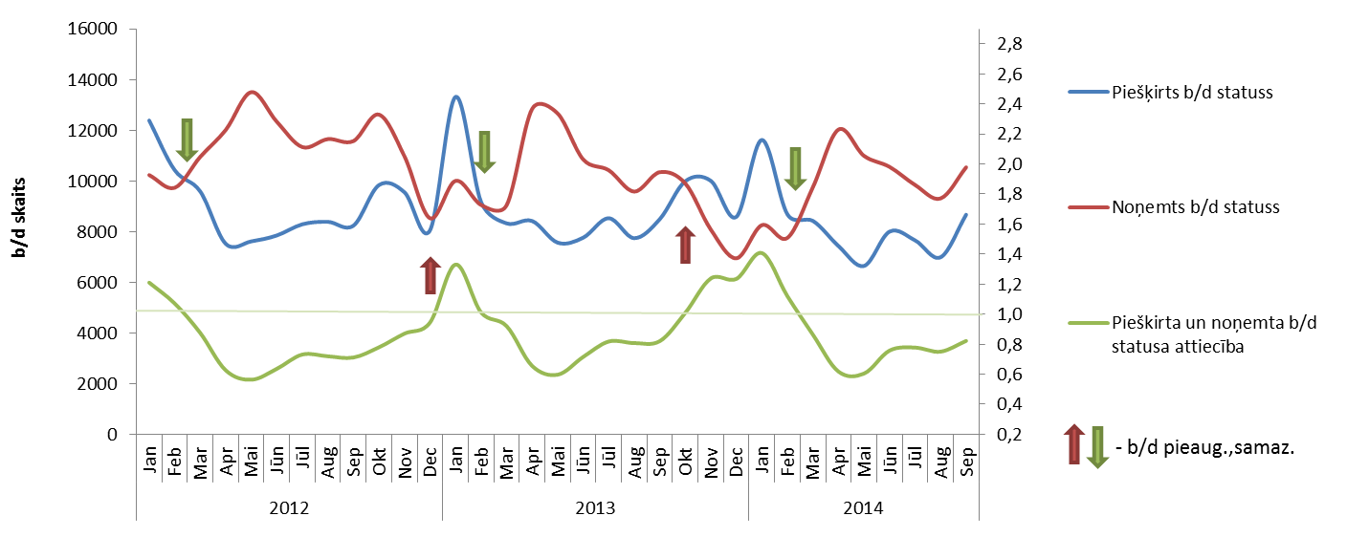

|  |  |
| --- | --- |
| Š.g. septembrī, salīdzinot ar iepriekšējo mēnesi, visos reģionos ir pieaudzis personu skaits, kas ieguvušas bezdarbnieka statusu.  Lielākais bezdarbnieka statusa piešķiršanas skaits 2014.g. janvārī – septembrī sadalījumā pēc pēdējās nodarbošanās profesijas: mazumtirdzniecības veikala pārdevējs – 3 160, palīgstrādnieks – 3 071, apkopējs – 1 758, pārdevējs konsultants – 1 541, zivju apstrādātājs – 1 095, pavārs – 1025, būvstrādnieks – 953. |  |
|  |  |
| Bezdarbnieka statusu 2014.gada janvārī – septembrī **zaudējušas 89 028 personas** no tām **darbā iekārtojušās** **57 878[2]** (65,0%) bezdarbnieki (*tai skaitā 46 621 personas, kas 2014.gada janvārī – septembrī zaudējušas bezdarbnieka statusu ar iemeslu ‘’ Kļuvis par darba ņēmēju, pašnodarbināto’’*). **Nav pildījušas bezdarbnieka pienākumus – 34 007** (38,2%) personas. |  |

## Bezdarbnieka statistiskais portrets

No reģistrēto bezdarbnieku kopskaita (79 104) 2014.gada septembra beigās 57,0% (skaits – 45 074) bija sievietes un 43,0% (skaits – 34 030) vīrieši.

Pēc bezdarba ilguma 2014.gada septembra beigās lielāko skaitu veido bezdarbnieki ar bezdarba ilgumu līdz 6 mēnešiem – 33 282 jeb 42,1%. **Salīdzinot ar gada sākumu** bezdarbnieku skaits visvairāk samazinājies tieši šajā grupā – par 8 709 personām jeb 20,7% un grupā ar bezdarba ilgumu no gada līdz 3 gadiem – par 3 445 personām jeb 19,4%. Mazākās izmaiņas vērojamas grupā ar bezdarba ilgumu no 6 mēnešiem līdz gadam – samazinājums par 89 personām jeb 0,5%. Var novērot, ka bezdarbnieku skaitā ir vērojamas cikliskas izmaiņas, kas daļēji saistītas ar sezonālo darbu ietekmi (īpaši būvniecības, lauksaimniecības un ceļu būves nozarēs).

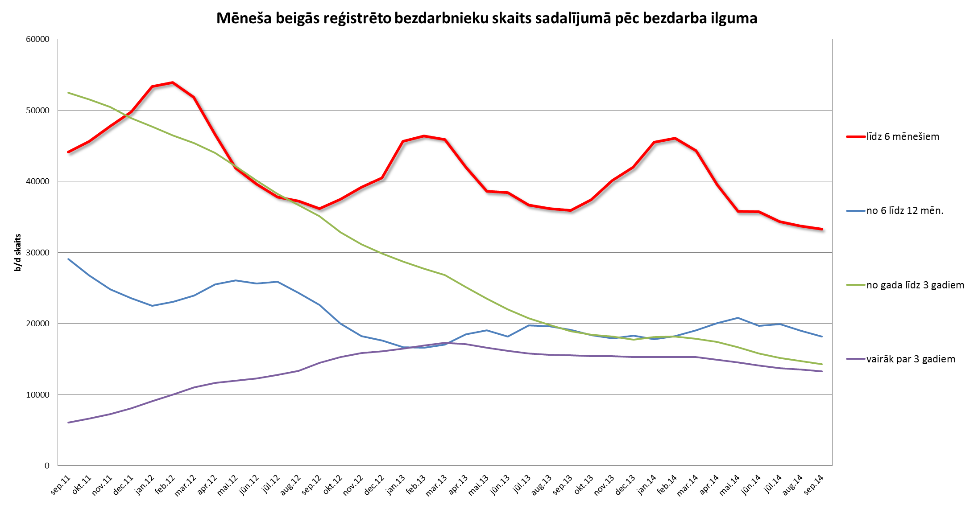

|  |  |  |
| --- | --- | --- |
| Reģistrēto bezdarbnieku skaits sadalījumā pa profesijām pēc pēdējās nodarbošanās 2014.gada septembra beigās (lielākais skaits): palīgstrādnieks **4 407** (6%), mazumtirdzniecības veikala pārdevējs – **3 238** (4%), apkopējs – **2 300** (3%). Salīdzinot ar 2014.gada augustu lielākais samazinājums ir bezdarbnieku skaitā, kam pēdējā nodarbošanās profesija bija zivju apstrādātājs – 393, pavārs – 171, apkures /krāšņu kurinātājs – 90, pavāra palīgs – 69, mazumtirdzniecības veikala pārdevējs – 64, virtuves darbinieks – 64, auklis – 48, bufetes pārdevējs – 47, apkopējs – 42, pirmsskolas izglītības skolotājs – 41.  Savukārt lielākais pieaugums bezdarbnieku skaitā, sadalījumā pēc pēdējās nodarbošanās, vērojams būvstrādnieka – 50, ceha strādnieka – 30, administratora – 21, traktora vadītāja – 20, kūdras ieguves palīgstrādnieka – 19, meža ugunsnovērošanas torņa dežuranta – 16, pārdevēja konsultanta - 15, kravas automobiļa vadītāja profesijā – 15. |  | |
|  | | Salīdzinot bezdarbnieku un darbā iekārtojošos portretu sadalījumā pēc vecuma, var novērot, ka septembrī, augstāka darba iekārtošanās ir vecuma grupā no 20 līdz 44 gadiem. Ilgtermiņā šāda situācija var palielināt bezdarbnieku vecumā 50 gadi un vairāk īpatsvaru reģistrēto bezdarbnieku kopskaitā *(Salīdzinot ar 2010.gada beigām bezdarbnieku īpatsvars vecumā 50 gadi un vairāk pieaudzis par 7,0 %punktiem).* | |
| Sadalījumā pēc izglītības lielāko skaitu veido bezdarbnieki ar profesionālo izglītību – 29 010 (t.sk. 17 811 jeb 61,4% vecumā 45 gadi un vairāk).  Salīdzinot bezdarbnieku un darbā iekārtojošos izglītības portretu, var novērot, ka labāk darba tirgū atgriežas bezdarbnieki ar augstāko un vispārējo vidējo izglītību. | |  | |

|  |  |
| --- | --- |
|  |  |

Lielākais reģistrēto bezdarbnieku īpatsvara samazinājums ar augstāko izglītību sadalījumā pa profesiju grupām 2014.gada 30.septembrī salīdzinot ar gada sākumu ir inženiera, ekonomista un uzņēmējdarbības speciālista profesijās, savukārt lielākais īpatsvara samazinājums bezdarbniekiem ar profesionālo izglītību ir mehāniķa profesijā.

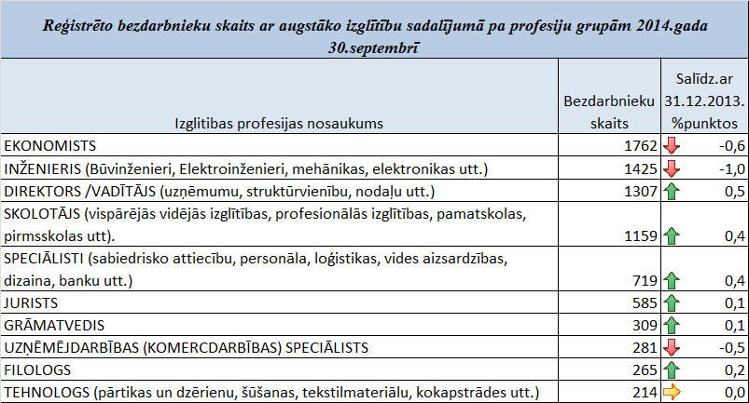

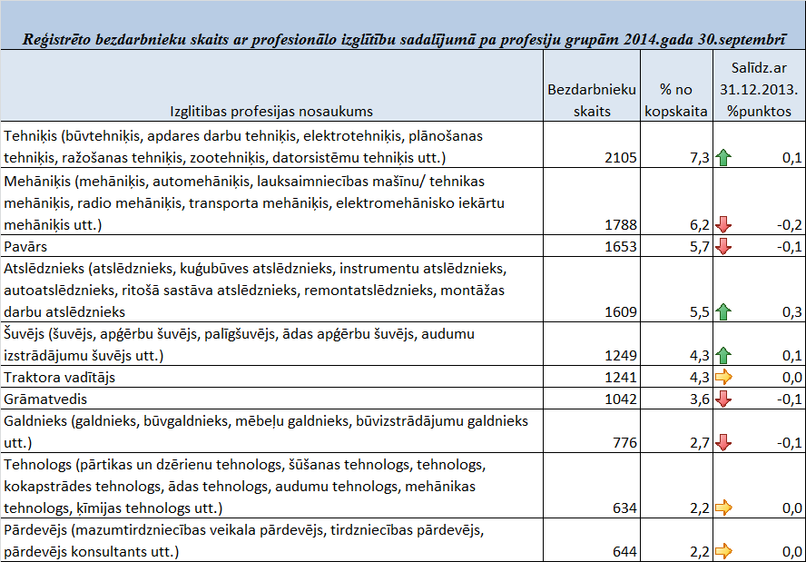

2014.gada septembra beigās lielākās mērķgrupas no bezdarbnieku kopskaita ir **bezdarbnieki vecumā 50 gadi un vairāk** – 37,2% un **ilgstošie bezdarbnieki** – 34,9%. Salīdzinot ar 2014.gada sākumu ilgstošo bezdarbnieku īpatsvars **samazinājies** par 0,5 %punktiem, bet bezdarbnieku īpatsvars vecumā 50 gadi un vairāk palielinājies par 1,0 %punktu.

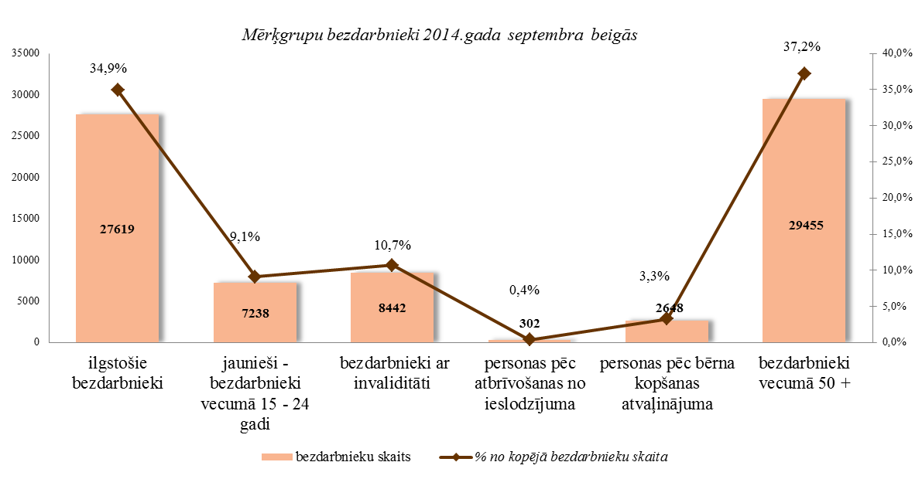

***Reģistrēto bezdarbnieku profilēšana (30.09.2014.)***

|  |  |
| --- | --- |
| 2014.gada septembra beigās no reģistrēto bezdarbnieku kopskaita profilētas 77 360 personas jeb 96%. Profilētajiem bezdarbniekiem, kam darba atrašanas iespējas[3] noteiktas zemas, lielākoties ir gados vecākas personas – vecumā no 45 gadiem un vairāk, ar profesionālo vai vidējo izglītību un ar bezdarba ilgumu virs gada – Latgales reģionā. Savukārt ar augstām darba atrāšanas iespējām ir gados jaunāki cilvēki – vecumā no 25 līdz 39 gadiem ar augstāko, profesionālo vai vispārējo vidējo izglītību un ar bezdarba ilgumu līdz 6 mēnešiem – Rīgas reģionā. Salīdzinot ar šā gada 2.ceturksni pieaugušas darba atrāšanas iespējas bezdarbniekiem vecumā no 40 līdz 49 gadiem ar profesionālo un vispārējo vidējo izglītību īpaši Rīgas un Kurzemes reģionā. |  |
|  | Lielāka motivācija (augsta un vidēja – 46%, meklēt darbu ir personām, kas mazāk pakļautas bezdarba riskam, savukārt zemāka, kam darba atrašanas iespējas noteiktas zemas (42%). Salīdzinot ar š.g. augustu pieaug to bezdarbnieku motivācija meklēt darbu, kam darba atrašanas ir augstas, savukārt motivācijas samazinājums ir vērojams bezdarbnieku īpatsvarā, kam darba atrašanas noteiktas zemas. |
| Savukārt augstāka motivācija sadarboties ar NVA ir bezdarbniekiem, kam darba atrašanas iespējas ir zemas – 24%. Salīdzinot ar iepriekšējo mēnesi izmaiņas šajā rādītājā ir niecīgas. |  |
|  | Zemākais pašnovērtējums ir bezdarbniekiem, kuriem darba atrašanas iespējas noteiktas kā zemas – 69%.  Salīdzinot ar iepriekšējo mēnesi, pieaudzis bezdarbnieku prasmju pašnovērtējums, kuriem darba atrašanas iespējas noteiktas kā augstas un vidējas. Savukārt bezdarbniekiem, kuriem darba atrašanas iespējas noteiktas kā zemas, prasmju pašvērtējums ir krities. |

***Ilgstošie bezdarbnieki***

|  |  |
| --- | --- |
| 2014.gada septembra beigās NVA uzskaitē ir bijuši **27 619 ilgstošie bezdarbnieki**, kas ir **34,9%** no kopējā reģistrēto bezdarbnieku skaita.  Ilgstošo bezdarbnieku kopskaitā 50,9% (gada sākumā 48,4%) bija bezdarbnieki vecumā 50 gadi un vairāk, 16,7% (gada sākumā 15,0%) – bezdarbnieki ar invaliditāti, 3,1 % (gada sākumā 3,7%) - jaunieši bezdarbnieki (15 – 24 gadi). Vidējais bezdarba ilgums 2014.gada septembra beigās ilgstošajiem bezdarbniekiem – 1 057 dienas jeb ~ 2,9 gadi. Salīdzinājumam: 2013.gada beigās – vidējais bezdarba ilgums bija 1 022 dienas. |  |

Lielākais ilgstošo bezdarbnieku skaits sadalījumā pa profesijām pēc pēdējās nodarbošanās 2014.gada septembra beigās: palīgstrādnieks – 2 370, mazumtirdzniecības veikala pārdevējs 1 080, apkopējs – 906, sētnieks – 548, aprūpētājs – 378, apkures/krāšņu kurinātājs – 306, gadījuma darbu strādnieks – 247, kokapstrādes operators – 237, pavārs – 216, automobiļa vadītājs – 205.

*Ilgstošo bezdarbnieku īpatsvars reģionos no kopējā bezdarbnieku skaita reģionā (30.09.2014.)*

|  |  |
| --- | --- |
|  | Lielākais ilgstošo bezdarbnieku īpatsvars ir vērojams Latgales reģionā (55,0 %), bet mazākais - Rīgas reģionā (18,7 %). |

2014.gada 9 mēnešos NVA organizētajos aktīvajos nodarbinātības pasākumos (t.sk. KPP) piedalījušies 44,0 tūkst. ilgstošie bezdarbnieki (viens cilvēks var būt piedalījies vairākās aktivitātēs). Janvārī – septembrī dalību pasākumos uzsāka 41 520 ilgstošie bezdarbnieki. 2014.gada septembrī NVA organizētajos aktīvajos nodarbinātības pasākumos piedalījušies 10 538 ilgstošie bezdarbnieki, no tiem septembrī dalību pasākumos uzsāka 5 019 ilgstošie bezdarbnieki.

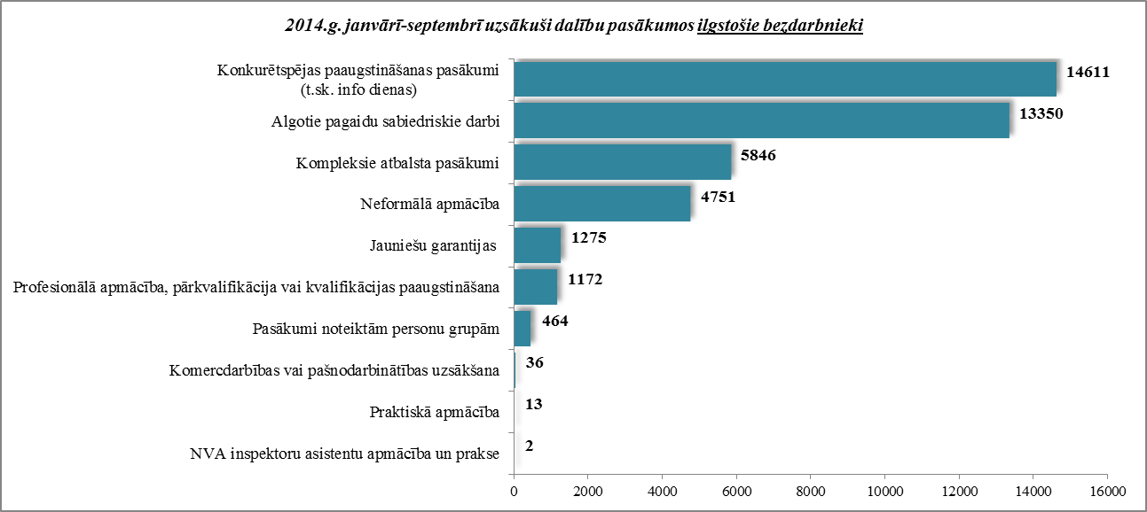

Karjeras konsultācijas 2014.gada janvārī – septembrī saņēmuši 10 074 ilgstošie bezdarbnieki.

2014.gada janvārī – septembrī darbā iekārtojušies 13 736 ilgstošie bezdarbnieki, no kuriem 9 974 (72,6%) ilgstošie bezdarbnieki ir iekārtojušies darbā, pēc kāda aktīvā pasākuma pabeigšanas (izņemot KPP informatīvās dienas).

***Ilgstošo bezdarbnieku portreta izmaiņas no 2010.gada beigām līdz 2014.gada 30.septembrim****(perioda beigas).*

Salīdzinot ar 2014.gada sākumu, ilgstošo bezdarbnieku skaits samazinājies visos reģionos – kopā par 5 419 cilvēkiem jeb 16,4%. Lielākais ilgstošo bezdarbnieku īpatsvara kritums vērojams Rīgas – 2,7 %punkti un Vidzemes reģionā – 1,2 %punkti. Lēnāks īpatsvara samazinājums – 0,9 %punkti Zemgales reģionā un 0,2 %punkti Latgales reģionā. Savukārt, kopš gada sākuma, ilgstošo bezdarbnieku īpatsvars pieaudzis par 1,6 %punktiem Kurzemes reģionā, kas daļēji saistāms ar ekonomiskās aktivitātes mazināšanos – pagājušajā gadā finanšu grūtībās nonākušā uzņēmuma "Liepājas metalurgs" slēgšanu.

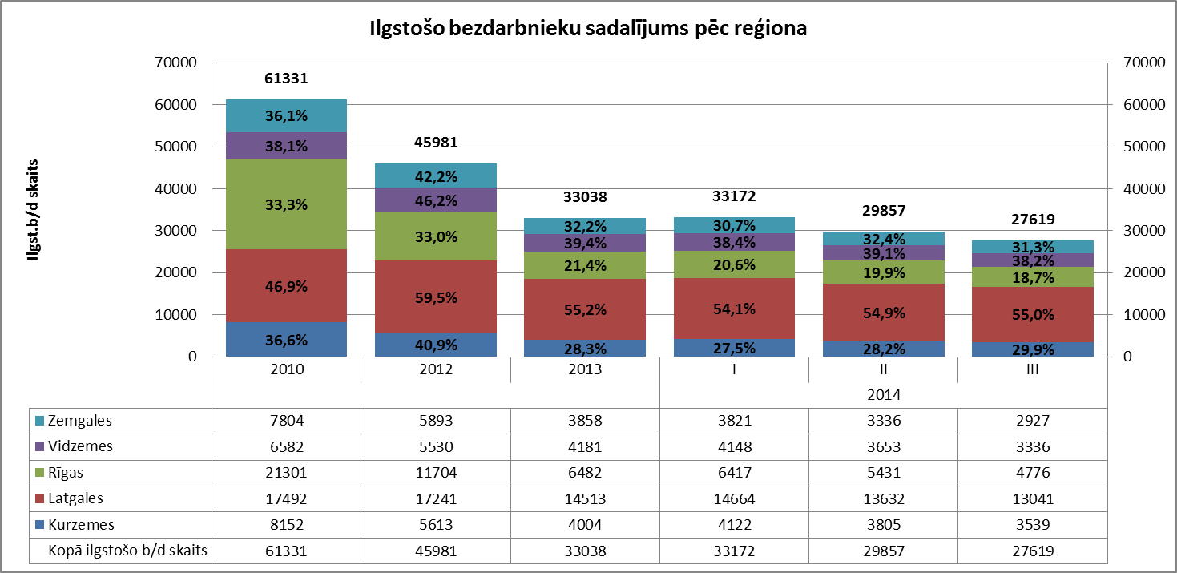

Ilgstošo bezdarbnieku sadalījumā pēc bezdarba ilguma vērojams, ka pēc 2007.gada pieaugot bezdarba līmenim, palielinājās ilgstošo bezdarbnieku skaits, kuri uzskaitē bija no 1 līdz 3 gadiem. No 2010. gada vērojama tendence bezdarbnieku sakaita samazināšanās galvenokārt tieši šajā grupā (1 līdz 3 gadi), līdz ar to **palielinās** ilgstošo bezdarbnieku īpatsvars ar bezdarba ilgumu **3 gadi un vairāk**, sasniedzot 2014.gada septembra beigās – **48,2%.**

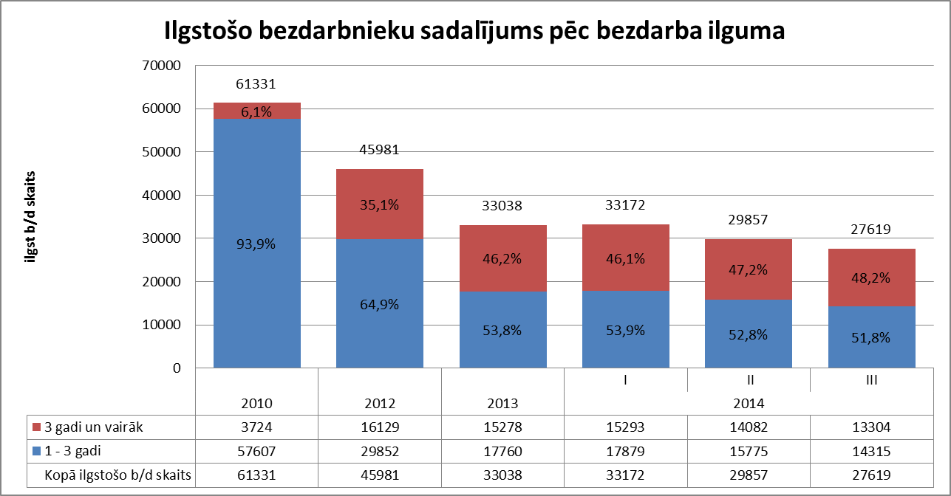

|  |  |
| --- | --- |
| 2014.gada 3.ceturkšņa beigās 2/3 no ilgstošo bezdarbnieku kopskaita ir vecumā 40 gadi un vairāk. Lielākās izmaiņas vērojamas bezdarbnieku vecumā **55 gadi un vairāk** – īpatsvara **palielinājums** par 2,9 %punktiem (no 2010.g. šajā grupā pieaugums par 10,8 %punktiem). |  |

2014.gada 3.ceturkšņa beigās vairāk nekā pusei (51,6%) ilgstošo bezdarbnieku ir zems izglītības līmenis (bez/ar pamatizglītību, ar vispārējo vidējo izglītību). No ilgstošo bezdarbnieku kopskaita ar profesionālo izglītību (10 971) 85,3% jeb 9 357 ir vecumā 40 gadi un vairāk. Sadalījumā pēc izglītības būtiskas izmaiņas ilgstošo bezdarbnieku īpatsvarā kopš gada sākuma nav vērojamas.

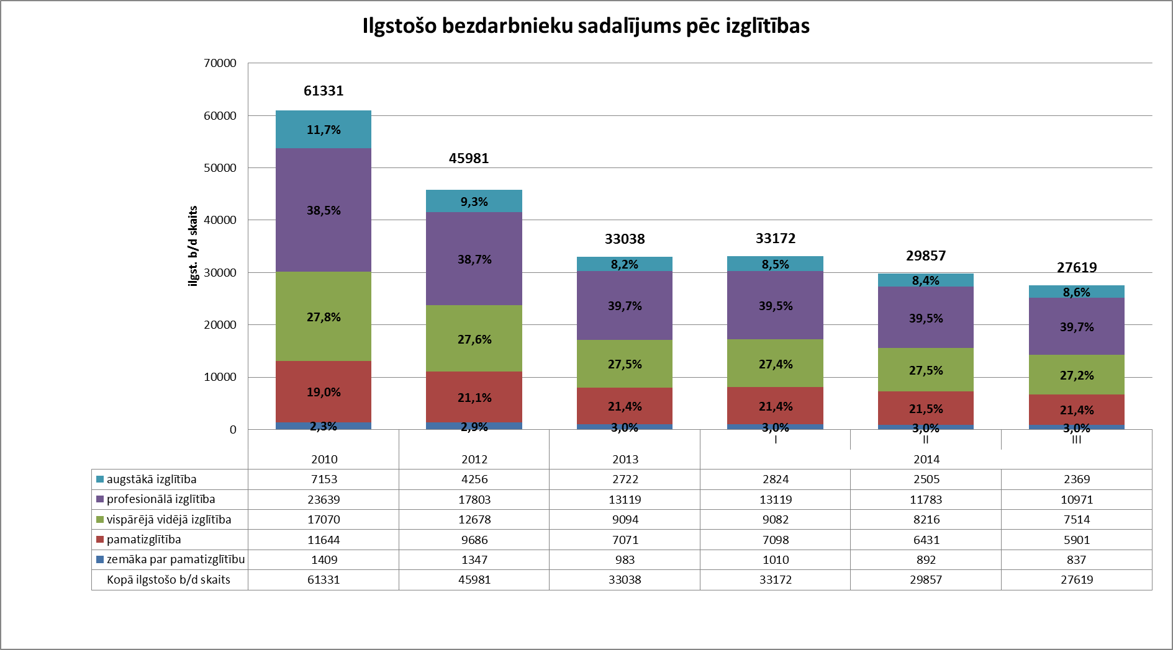

***Jaunieši bezdarbnieki***

|  |  |
| --- | --- |
| 2014.gada septembra beigās **16 001** jeb 20,2% no bezdarbnieku kopskaitabija bezdarbnieki vecumā (15 – 29 gadi). Savukārt **jaunieši bezdarbnieki** (15 – 24 gadi) bija **7 238**, kas ir **9,1%** no kopējā reģistrēto bezdarbnieku skaita.  Jauniešu bezdarbnieku kopskaitā 12,0% bija ilgstošie bezdarbnieki, 11,3% – personas pēc bērna kopšanas atvaļinājuma, 3,8% personas ar invaliditāti. Lielākās izmaiņas kopš gada sākuma jauniešu bezdarbnieku kopskaitā ir personu pēc bērna kopšanas atvaļinājuma īpatsvarā – **pieaugums** par 1,6 %punktiem un **samazinājums** ilgstošo bezdarbnieku īpatsvarā par 1,9 %punktiem. |  |

Vidējais bezdarba ilgums 2014.gada septembra beigās jauniešiem bezdarbniekiem – 104 dienas ~ 3 mēneši (gada sākumā 111 dienas).

Lielākais jauniešu bezdarbnieku skaits sadalījumā pa profesijām pēc pēdējās nodarbošanās 2014.gada septembra beigās: mazumtirdzniecības veikala pārdevējs – 296, palīgstrādnieks – 290, pārdevējs konsultants – 263, viesmīlis – 89, pavārs – 87, apkopējs – 69, administrators – 62, kasieris – 60.

2014.gada 9 mēnešos NVA organizētajos aktīvajos nodarbinātības pasākumos (t.sk. KPP) piedalījušies 14,8 tūkst. jaunieši (15 – 24 gadi) bezdarbnieki (viens cilvēks var būt piedalījies vairākās aktivitātēs). Janvārī – septembrī dalību pasākumos uzsāka 13 533 jaunieši bezdarbnieki. 2014.gada septembrī NVA organizētajos aktīvajos nodarbinātības pasākumos piedalījušies 2 645 jaunieši bezdarbnieki, no tiem septembrī dalību pasākumos uzsāka 1 600 jaunieši bezdarbnieki.

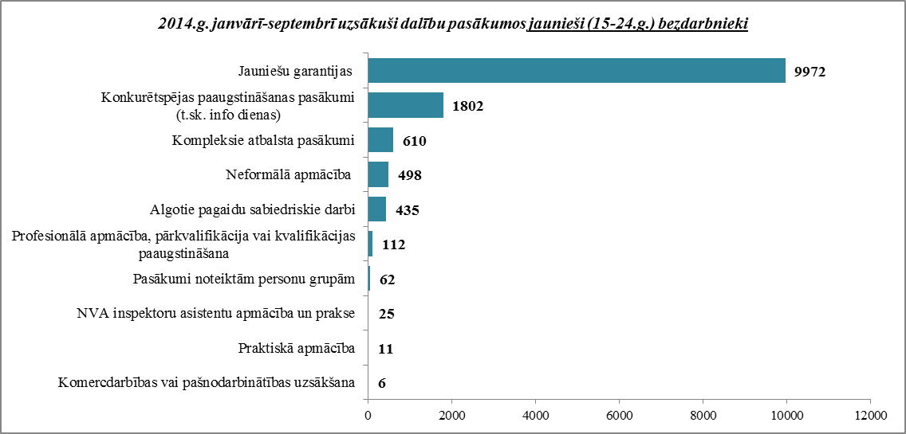

Karjeras konsultācijas 2014.gada janvārī – septembrī saņēmuši 2 443 jaunieši vecumā no 15 – 24 gadiem.

2014.gada janvārī – septembrī darbā iekārtojušies 8 669 jaunieši bezdarbnieki, no kuriem 3 433 (39,6%) jaunieši bezdarbnieki ir iekārtojušies darbā, pēc kāda aktīvā pasākuma pabeigšanas (izņemot KPP informatīvās dienas).

***Jauniešu bezdarbnieku portreta izmaiņas no 2010.gada beigām līdz 2014.gada 30.septembrim*** *(perioda beigas)****.***

Salīdzinot ar 2014.gada sākumu, jauniešu bezdarbnieku skaits samazinājies visos reģionos – kopā par 1 635 personām jeb 18,4%. Lielākais jauniešu bezdarbnieku skaita samazinājums no kopējā reģionā reģistrētā vērojams Zemgalē – par 306 jeb 24,3% un Rīgas reģionā – 494 personas jeb par 18,7%.

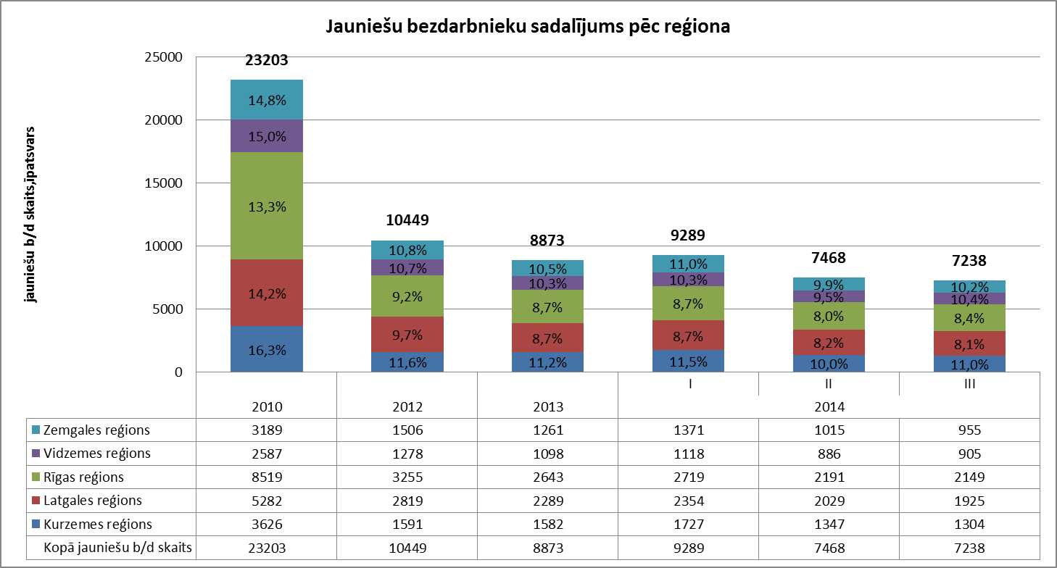

2014.gada 3. ceturkšņa beigās salīdzinot ar gada sākumu lielākās izmaiņas vērojams jauniešu bezdarba ilgumā līdz 6 mēnešiem – īpatsvara samazinājums par 2,6 %punktiem, savukārt pieaugums (4,6 %punkti) ar bezdarba ilgumu no 6 līdz 12 mēnešiem, kas vērojams arī absolūtos skaitļos (+56). Pieaugums pret iepriekšējā ceturkšņa beigām absolūtos skaitļos vērojams arī jauniešu bezdarbnieku skaitā ar bezdarba ilgumu līdz 6 mēnešiem. Var novērot, ka šo pieaugumu galvenokārt veido jaunieši vecumā no 15 līdz 19 gadiem ar augstāko vai profesionālo izglītību, reģistrējoties jūlija mēnesī, kas saistīts ar izglītības iestādes absolvēšanu, kā arī mācību gada beigām.

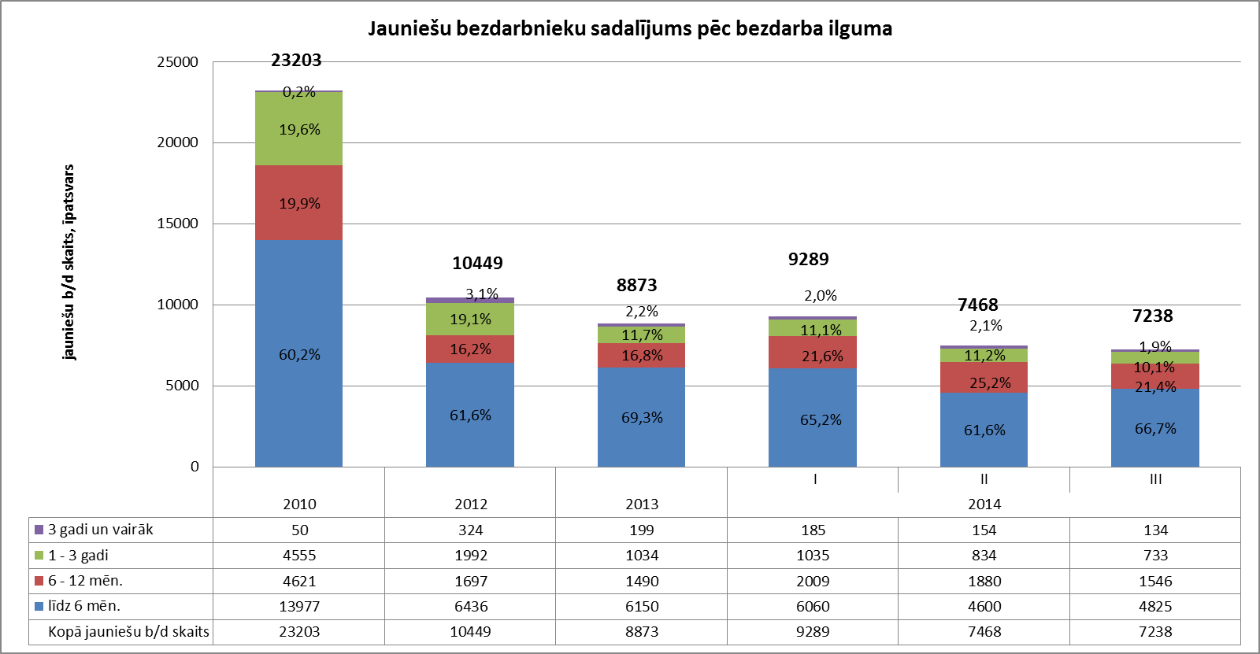

No reģistrētajiem jauniešiem bezdarbniekiem 2014.gada 3.ceturkšņa beigās 11,6% bija vecumā no 15 līdz 19 gadiem un kopš gada sākuma šis rādītājs pieaudzis par 0,8 %punktiem.

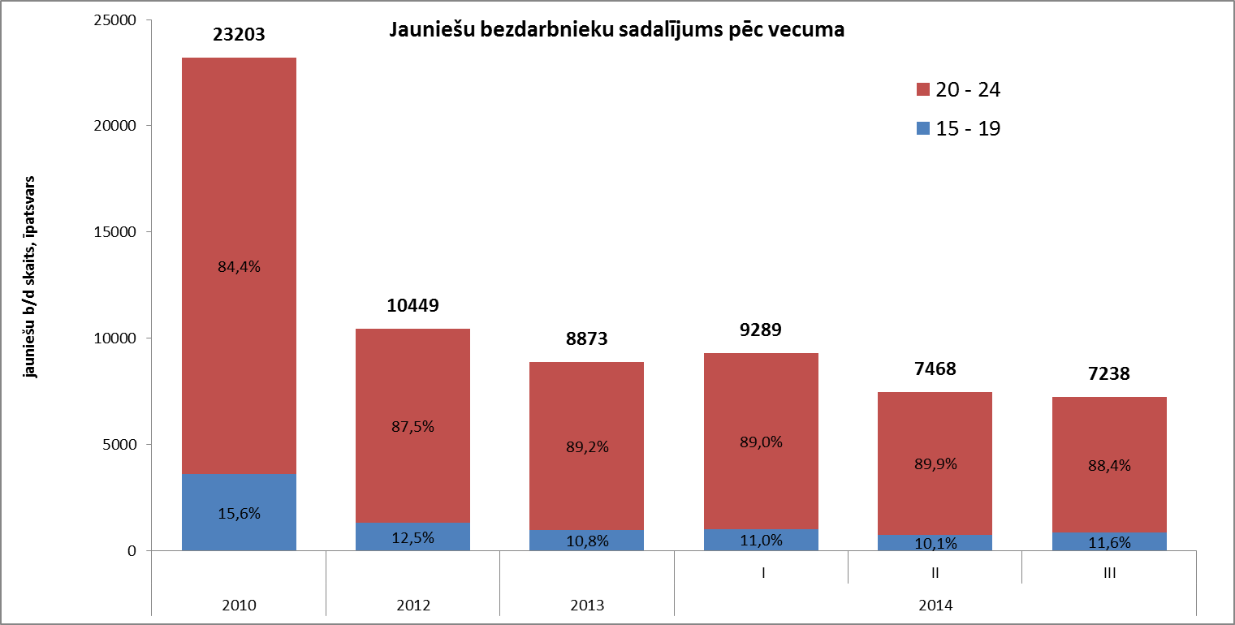

2014.gada 3.ceturkšņa beigās 63,8% jauniešiem bezdarbniekiem ir zems izglītības līmenis (bez/ar pamatizglītību, ar vispārējo vidējo izglītību), kopš 2013. gada beigām šis rādītājs ir samazinājies par 1,0 %punktu. Lielākais samazinājums kopš gada sākuma vērojams jauniešu bezdarbnieku vidū ar profesionālo izglītību – par 593 jauniešiem jeb 24,0%.

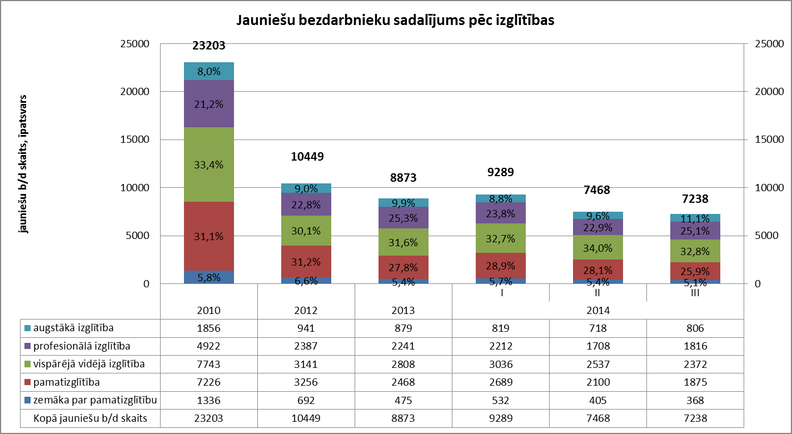

***Bezdarbnieki ar invaliditāti***

|  |  |
| --- | --- |
| NVA 2014.gada septembra beigās reģistrēti **8 442 bezdarbnieki ar invaliditāti**, kas ir **10,7 %** no kopējā reģistrētā bezdarbnieku skaita valstī.  2014.gada septembra beigās vairāk nekā puse (54,6%) no reģistrētajiem bezdarbniekiem ar invaliditāti ir ilgstošie bezdarbnieki. Tāpat vairāk nekā puse (57,6%) no reģistrētajiem bezdarbniekiem ar invaliditāti ir bezdarbnieki vecumā 50 un vairāk gadu, jaunieši bezdarbnieki ir 3,3% no reģistrētajiem bezdarbniekiem ar invaliditāti. Lielākās izmaiņas kopš gada sākuma bezdarbnieku ar invaliditāti kopskaitā ir bezdarbnieku vecumā 50 gadi un vairāk īpatsvarā – pieaugums par 1,1 %punktu. |  |

Vidējais bezdarba ilgums 2014.gada septembra beigās bezdarbniekiem ar invaliditāti – 435 dienas ~ 1,2 gads (gada sākumā – 413 dienas). Lielākais bezdarbnieku ar invaliditāti skaits sadalījumā pa profesijām pēc pēdējās nodarbošanās 2014.gada septembra beigās: palīgstrādnieks – 595, mazumtirdzniecības veikala pārdevējs – 356, apkopējs – 340, sētnieks – 219, apkures/krāšņu kurinātājs – 122, aprūpētājs – 115, automobiļa vadītājs – 107, šuvējs – 100, pavārs – 93, apsargs – 91.

2014.gada 9 mēnešos NVA organizētajos aktīvajos nodarbinātības pasākumos piedalījušies 13,9 tūkst. personas ar invaliditāti (viens cilvēks var būt piedalījies vairākās aktivitātēs). Janvārī – septembrī dalību pasākumos uzsāka 13 008 bezdarbnieki ar invaliditāti. 2014.gada septembrī NVA organizētajos aktīvajos nodarbinātības pasākumos piedalījušies 3 102 bezdarbnieki ar invaliditāti, no tiem septembrī dalību pasākumos uzsāka 1 693 bezdarbnieki ar invaliditāti.

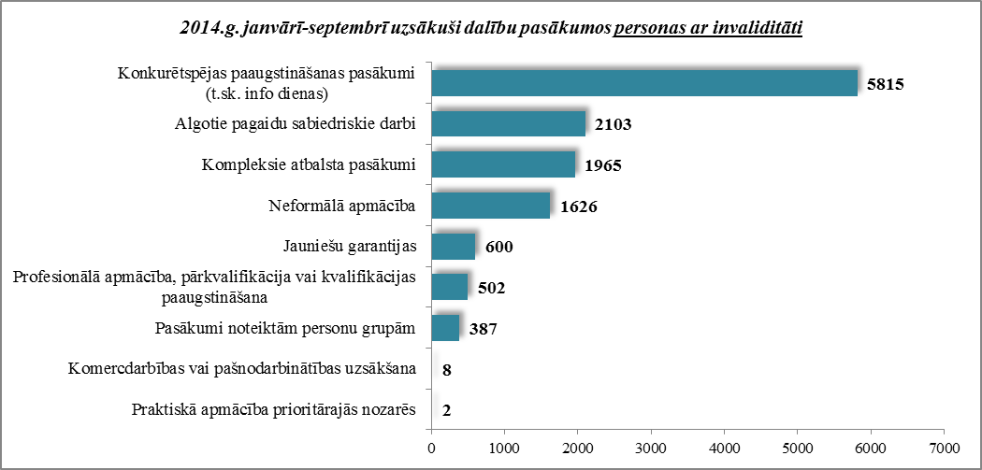

Karjeras konsultācijas 2014.gada janvārī – septembrī saņēmušas 3 500 personas ar invaliditāti.

2014.gada janvārī – septembrī darbā iekārtojušās 2 379 persona ar invaliditāti, no kurām 1 292 (54,3%) ir iekārtojušās darbā, pēc kāda aktīvā pasākuma pabeigšanas (izņemot KPP informatīvās dienas).

***Bezdarbnieki vecumā 50 gadi un vairāk***

|  |  |
| --- | --- |
| NVA 2014.gada septembra beigās reģistrēti **29 455 bezdarbnieki vecumā 50 gadi un vairāk**, kas ir **37,2 %** no kopējā reģistrētā bezdarbnieku skaita valstī.  2014.gada septembra beigās 47,8% (gada sākumā 47,4%) no reģistrētajiem bezdarbniekiem vecumā 50 gadi un vairāk ir ilgstošie bezdarbnieki, bezdarbnieki ar invaliditāti 16,5% un kopš gada sākuma šis rādītājs ir palielinājies par 1,0 %punktu.  Vidējais bezdarba ilgums 2014.gada septembra beigās bezdarbniekiem vecumā 50 gadi un vairāk – 341 dienas (~ 11 mēneši), kas salīdzinot ar gada sākumu ir par 5 dienām vairāk. |  |

Lielākais bezdarbnieku vecumā 50 gadi un vairāk, skaits sadalījumā pa profesijām pēc pēdējās nodarbošanās 2014.gada septembra beigās: palīgstrādnieks – 1988, apkopējs – 1 311, mazumtirdzniecības veikala pārdevējs – 1 128, sētnieks – 727, apkures/krāšņu kurinātājs – 543, automobiļa vadītājs – 383, aprūpētājs – 382, kravas automobiļa vadītājs – 298.

2014.gada 9 mēnešos NVA organizētajos aktīvajos nodarbinātības pasākumos (t.sk. KPP) piedalījušies 49,6 tūkst. bezdarbnieki vecumā 50 gadi un vairāk (viens cilvēks var būt piedalījies vairākās aktivitātēs). Janvārī – septembrī dalību uzsāka 47 788 bezdarbnieki vecumā 50 gadi un vairāk. 2014.gada septembrī NVA organizētajos aktīvajos nodarbinātības pasākumos piedalījušies 9 687 bezdarbnieki vecumā 50 gadi un vairāk, no tiem septembrī dalību pasākumos uzsāka 5 743 bezdarbnieki.

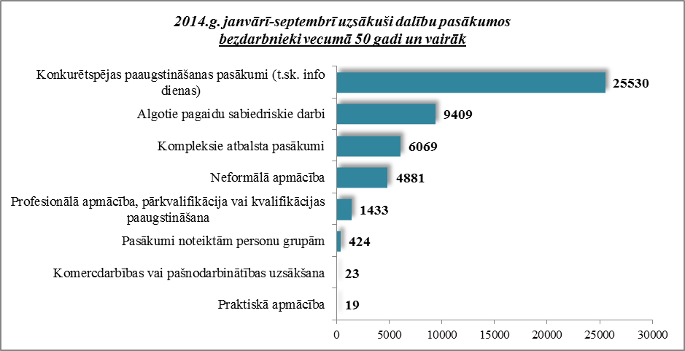

Karjeras konsultācijas 2014.gada janvārī – septembrī saņēmušas 13 839 personas vecumā 50 gadi un vairāk.

2014.gada 9 mēnešos darbā iekārtojušies 13 486 bezdarbnieki vecumā 50 gadi un vairāk, no kuriem 5 800 (43,0%) bezdarbnieki ir iekārtojušies darbā, pēc kāda aktīvā pasākuma pabeigšanas (izņemot KPP informatīvās dienas).

***Bezdarbnieku vecumā 50 gadi un vairāk portreta izmaiņas no 2010.gada beigām līdz 2013.gada 30.jūnijam***

2014.gada 3.ceturkšņa beigās lielākais bezdarbnieku 50 gadi un vairāk īpatsvars *no kopējā reģionā reģistrētā* bezdarbnieku skaita ir Latgales (41,1%) un Vidzemes (38,8%) reģionā, zemākais Rīgas reģionā 33,4%. Salīdzinot ar 2013.gada beigām, bezdarbnieku skaits vecumā 50 gadi un vairāk samazinājies par – 4 313 personām jeb 12,8%. Lielākais bezdarbnieku vecumā 50 gadi un vairāk skaita samazinājums no kopējā reģionā reģistrētā vērojams Zemgales reģionā – par 942 jeb 21,7%, savukārt mazākais Latgales reģionā – par 555 bezdarbniekiem jeb 5,4%.

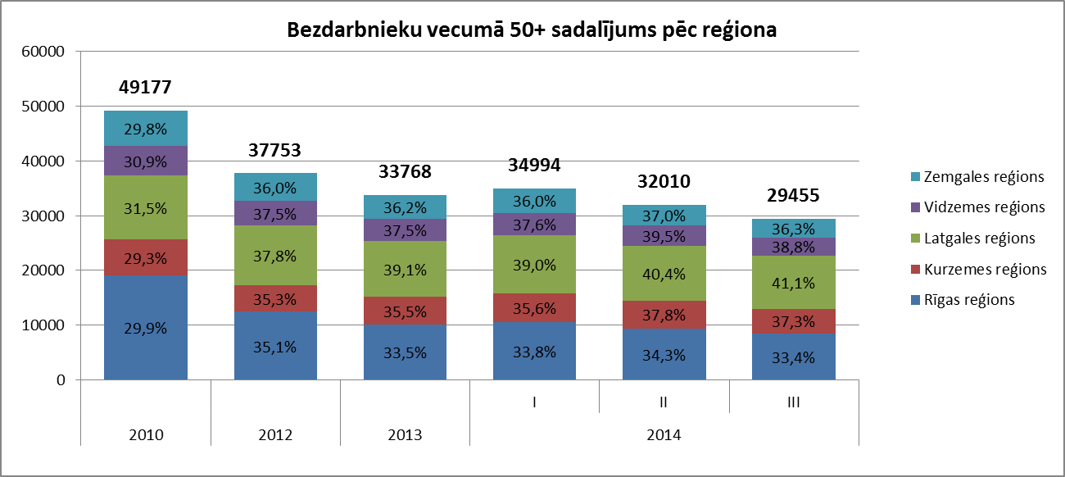

2014.gada 3.ceturkšņa beigās lielākais bezdarbnieku īpatsvars vecumā 50 gadi un vairāk ir ar bezdarba ilgumu līdz 6 mēnešiem – 30,7% un 3 gadi un vairāk – 25,9%. Lielākās izmaiņas, salīdzinot ar gada sākumu, vērojamas bezdarbā ilgumā līdz 6 mēnešiem – īpatsvara samazinājums par 3,8 %punktiem, savukārt pieaugums (3,4 %punkti) ar bezdarba ilgumu no 6 līdz 12 mēnešiem, kas manāms arī absolūtos skaitļos (+234).

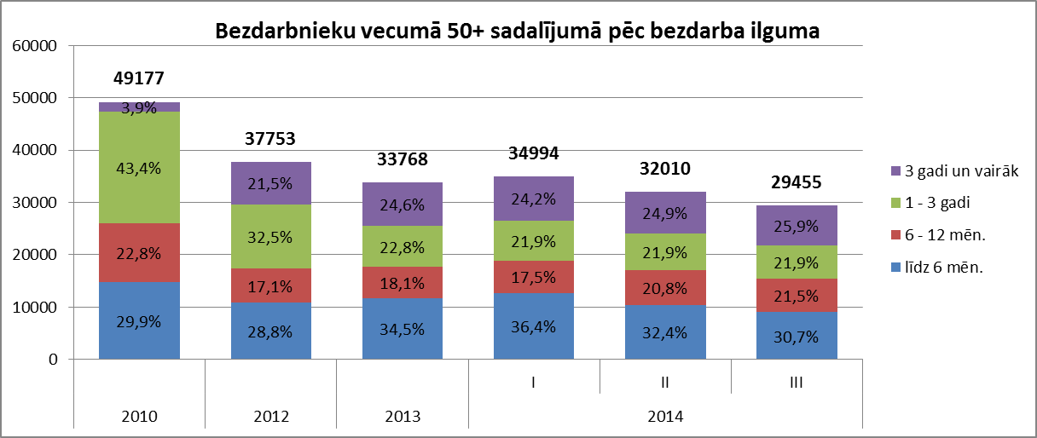

Lielākais bezdarbnieku īpatsvars š.g. 3.ceturkšņa beigās vecumā 50 gadi un vairāk ir ar iegūtu profesionālo izglītību (45,0%), no 2010. gada beigām līdz 2014.gada septembrim šajā grupā bija vērojams pakāpenisks īpatsvara pieaugums – 4,0 %punkti, savukārt tendence samazināties ir bezdarbnieku īpatsvaram ar pamatizglītību – 2,5 %punkti kopš 2010.gada beigām.

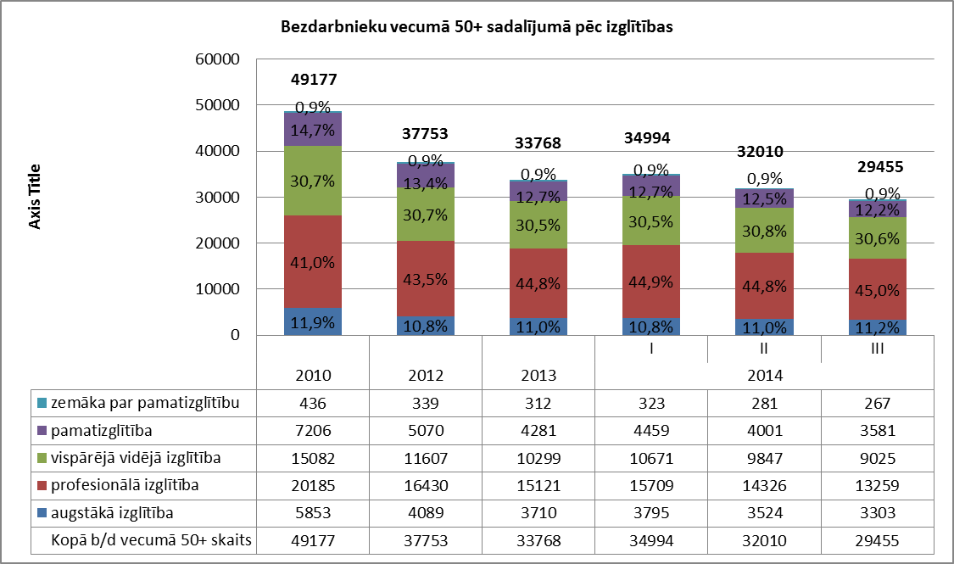

2014.gada 3.ceturkšņa beigās salīdzinot ar gada sākumu lielākais bezdarbnieku vecumā 50 gadi un vairāk samazinājums ir vecuma grupā no 50 līdz 54 gadiem – par 2,8 %punktiem. Līdz ar to nostiprinās tendence palielināties īpatsvaram vecumā grupā no 55 un vairāk gadi (6,2 %punkti kopš 2010.gada). Pieaugums vecuma grupā no 60 gadi un vairāk vērojams arī absolūtos skaitļos kopš šā gada sākuma – par 100 personām.

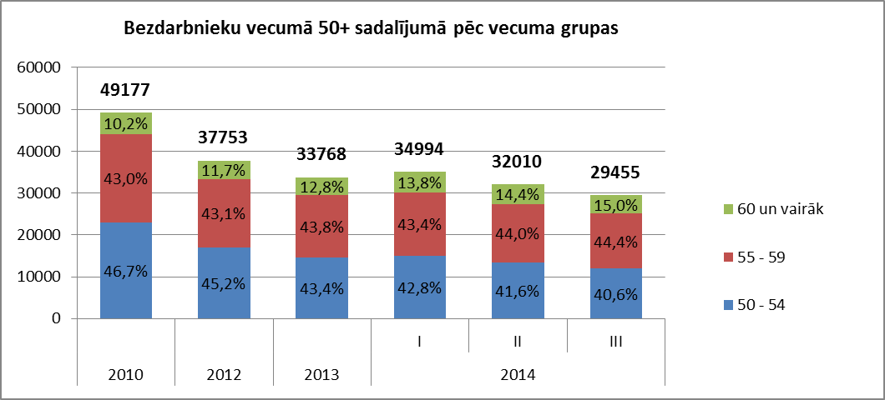

***Personas pēc bērna kopšanas atvaļinājuma***

NVA 2014.gada septembra beigās reģistrētas **2 648 personas pēc bērna kopšanas atvaļinājuma**, kas ir 3**,3%** no kopējā reģistrētā bezdarbnieku skaita valstī.

Personu pēc bērna kopšanas atvaļinājuma kopskaitā 30,8% bija jaunieši bezdarbnieki, 1,6% bezdarbnieki ar invaliditāti, 0,8% ilgstošie bezdarbnieki.

Lielākais personu pēc bērna kopšanas atvaļinājuma skaits sadalījumā pa profesijām pēc pēdējās nodarbošanās 2014.gada septembra beigās: mazumtirdzniecības veikala pārdevējs – 23, pārdevējs konsultants – 9, palīgstrādnieks – 7, grāmatvedis (trešā līmeņa kvalifikācija) – 5, kokapstrādes iekārtu operators – 5, lietvedis – 4.

2014.gada 9 mēnešos NVA organizētajos aktīvajos nodarbinātības pasākumos (t.sk. KPP) piedalījušās 3 703 personas pēc bērna kopšanas atvaļinājuma (viens cilvēks var būt piedalījies vairākās aktivitātēs). Janvārī – septembrī dalību uzsāka 3 595 personas pēc bērna kopšanas atvaļinājuma. 2014.gada septembrī NVA organizētajos aktīvajos nodarbinātības pasākumos piedalījušās 552 personas pēc bērna kopšanas atvaļinājuma, no tām septembrī dalību pasākumos uzsāka 466 personas pēc bērna kopšanas atvaļinājuma.

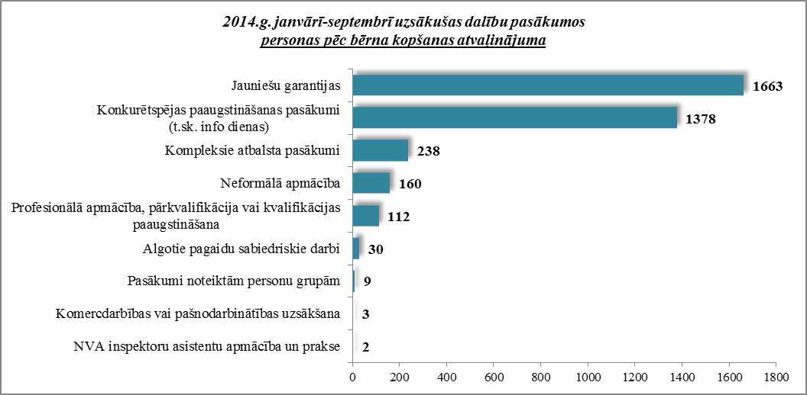

Karjeras konsultācijas 2014.gada janvārī – septembrī saņēmušas 349 personas pēc bērna kopšanas atvaļinājuma.

2014.gada janvārī – septembrī darbā iekārtojušās 745 personas pēc bērna kopšanas atvaļinājuma, no kurām 224 (30,1%) ir iekārtojušās darbā, pēc kāda aktīvā pasākuma pabeigšanas (izņemot KPP informatīvās dienas).

***Personas pēc atbrīvošanas no ieslodzījuma vietām***

NVA 2014.gada septembra beigās reģistrētas **302 personas pēc atbrīvošanas no ieslodzījuma vietām**, kas ir **0,4%** no kopējā reģistrētā bezdarbnieku skaita valstī.

Personu pēc atbrīvošanas no ieslodzījuma vietām kopskaitā 15,9% bija bezdarbnieki vecumā 50 un vairāk, 6,0% - jaunieši bezdarbnieki 5,3% – bezdarbnieki ar invaliditāti.

Lielākais personu pēc atbrīvošanas no ieslodzījuma vietām skaits sadalījumā pa profesijām pēc pēdējās nodarbošanās 2014.gada septembra beigās: palīgstrādnieks – 5, šuvējs – 4, būvstrādnieks – 3, sētnieks – 2.

2014.gada 9 mēnešos NVA organizētajos aktīvajos nodarbinātības pasākumos (t.sk. KPP) piedalījušies 548 personas pēc atbrīvošanas no ieslodzījuma vietām (viens cilvēks var būt piedalījies vairākās aktivitātēs). Janvārī – septembrī dalību uzsāka 542 personas pēc atbrīvošanas no ieslodzījuma vietām. 2014.gada septembrī NVA organizētajos aktīvajos nodarbinātības pasākumos piedalījušās 78 personas pēc atbrīvošanas no ieslodzījuma vietām, no tām septembrī dalību pasākumos uzsāka 60 personas pēc atbrīvošanas no ieslodzījuma vietām.

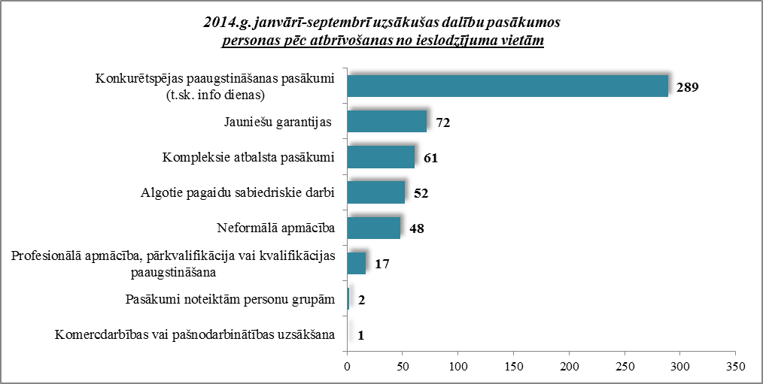

Karjeras konsultācijas 2014.gada janvārī – septembrī saņēmušas 106 personas pēc atbrīvošanas no ieslodzījuma vietām.

2014.gada 9 mēnešos darbā iekārtojušās 272 personas pēc atbrīvošanas no ieslodzījuma vietām, no kurām 44 (16,2%) ir iekārtojušās darbā, pēc kāda aktīvā pasākuma pabeigšanas (izņemot KPP informatīvās dienas).

## Brīvās darbvietas valstī

Reģistrēto bezdarbnieku skaits būtiski pārsniedz darba piedāvājumu skaitu. Uz katru brīvo darbvietu 2014.gada septembrī pretendē **12 bezdarbnieki**.

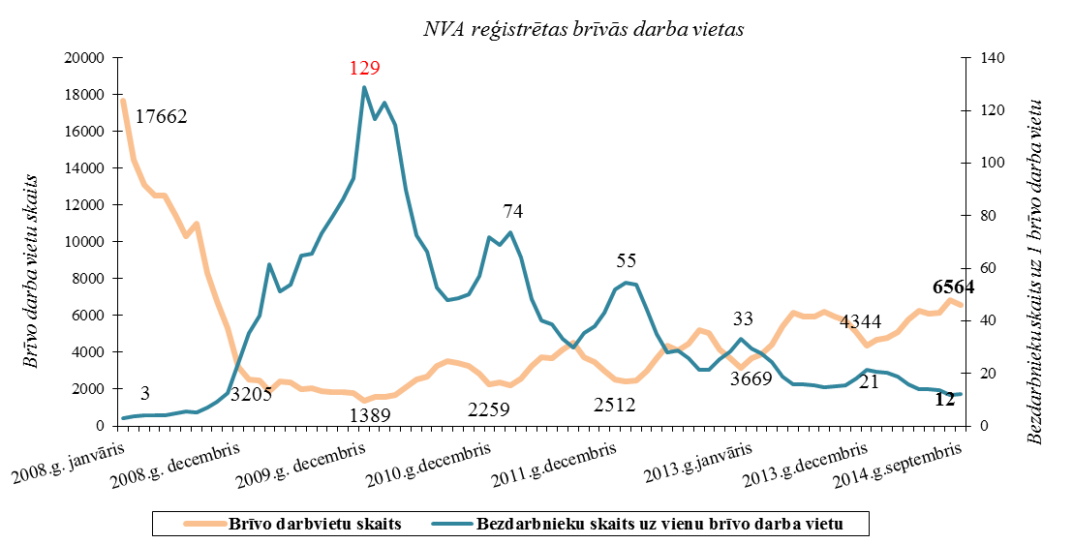

NVA 2014.gada septembra beigās bija reģistrētas **6 564** brīvās darbvietas. Salīdzinot ar 2014.gada augusta beigām, brīvo darbvietu skaits **samazinājies** par 301 darbvietu.

*Brīvo darbvietu skaits perioda beigās*

|  |  |  |  |  |  |  |  |  |  |  |  |  |
| --- | --- | --- | --- | --- | --- | --- | --- | --- | --- | --- | --- | --- |
|  | *Mēneši* | | | | | | | | | | | |
| *Gadi* | Jan | Feb | Mar | Apr | Mai | Jūn | Jūl | Aug | Sep | Okt | Nov | Dec |
| 2008 | 17662 | 14463 | 13111 | 12535 | 12517 | 11444 | 10321 | 11001 | 8304 | 6762 | 5337 | 3205 |
| 2009 | 2549 | 2477 | 1895 | 2409 | 2353 | 1998 | 2027 | 1875 | 1856 | 1836 | 1796 | 1389 |
| 2010 | 1594 | 1560 | 1696 | 2111 | 2533 | 2672 | 3279 | 3551 | 3395 | 3237 | 2837 | 2259 |
| 2011 | 2391 | 2234 | 2556 | 3264 | 3738 | 3674 | 4142 | 4508 | 3726 | 3452 | 3025 | 2512 |
| 2012 | 2430 | 2482 | 2987 | 3665 | 4364 | 4094 | 4448 | 5192 | 5073 | 4183 | 3675 | 3140 |
| 2013 | 3669 | 3878 | 4411 | 5425 | 6130 | 5938 | 5964 | 6209 | 5928 | 5758 | 5099 | 4344 |
| **2014** | 4689 | 4804 | 5121 | 5766 | 6286 | 6080 | 6140 | 6865 | **6564** |  |  |  |

NVA reģistrētās brīvās darbvietas 2014.gada septembra beigās sadalījumā pa nozarēm (lielākais skaits): Apstrādes rūpniecībā (C) – **2 100**, Transports un uzglabāšana (H) – 975, Vairumtirdzniecība un mazumtirdzniecība; automobiļu un motociklu remonts (G) – 912, Būvniecība (F) – 415, Izmitināšana un ēdināšanas pakalpojumi (I) – 385, Administratīvo un apkalpojošo dienestu darbība (N) – 239, Informācijas un komunikācijas pakalpojumi (J) – 236. **Vislielākais brīvo darbvietu skaits ir kvalificētiem strādniekiem un amatniekiem.**



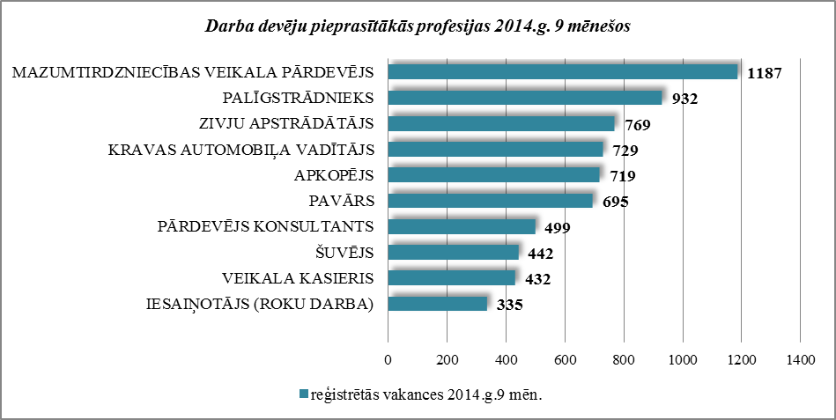

2014.gada 9 mēnešos NVA reģistrētas 22 173 vakances, bet noņemtas 19 953 vakances, darbā iekārtojušies 57 878 (ar darbiekārtošanās ceturkšņa pārrēķinu pēc VID ziņām) bezdarbnieki.

Var novērot, ka šā gada septembrī tiek vairāk noņemtas vakances kā reģistrētas. Brīvo darba vietu skaits š.g. septembrī beigās bija 6 564, kas ir par 301 jeb 4,4% mazāk salīdzinot ar mēnesi iepriekš un par 636 jeb 10,7% vairāk salīdzinot ar attiecīgo periodu pirms gada. Septembrī (ar darbiekārtošanās ceturkšņa pārrēķinu pēc VID ziņām) darbā iekārtojušies aptuveni 7 472 bezdarbnieki, kas ir par 1 658 jeb 28,5% vairāk nekā mēnesi iepriekš, bet par 95 cilvēkiem jeb 1,3% vairāk nekā attiecīgajā periodā pirms gada. Salīdzinot ar iepriekšējo mēnesi, lielākais darbā iekārtošanās pieaugums vērojams zivju apstrādātāja, pavāra, virtuves darbinieka, pavāra palīga, bufetes pārdevēja, apkures /krāšņu kurinātāja, kā arī skolotāju, un skolotāju palīgu profesijās, kas izņemot zivju apstrādātāja profesiju lielākoties ir saistīti ar nodarbinātības pieaugumu izglītības iestādēs, jo sācies jauns mācību gads.

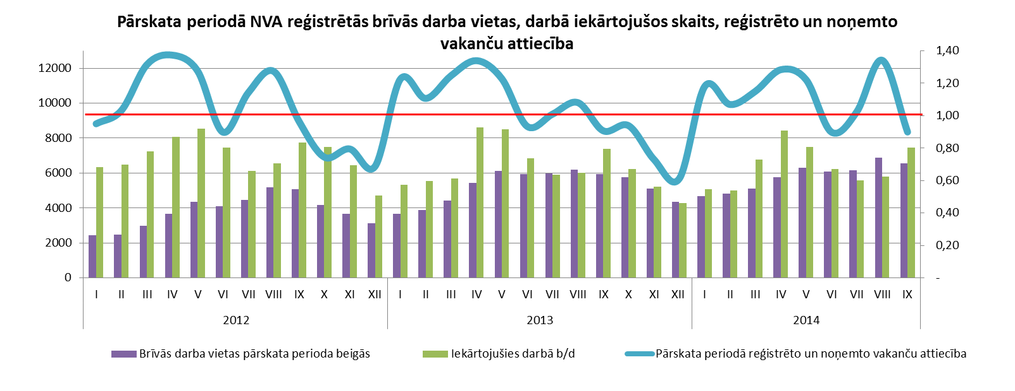

***Ilgstoši neaizpildītās brīvās darbvietas***

2014.gada 3.ceturkšņa beigās NVA bija reģistrētas 4 026 ilgāk par 1 mēnesi neaizpildītas brīvās darbvietas, kas veido 61% no brīvo darbvietu kopējā skaita pārskata perioda beigās (6 564). Lielākais ilgstoši neaizpildīto vakanču īpatsvars vērojams Rīgas reģionā (76%), savukārt mazākais Vidzemes (17%) un Latgales reģionā (27%).

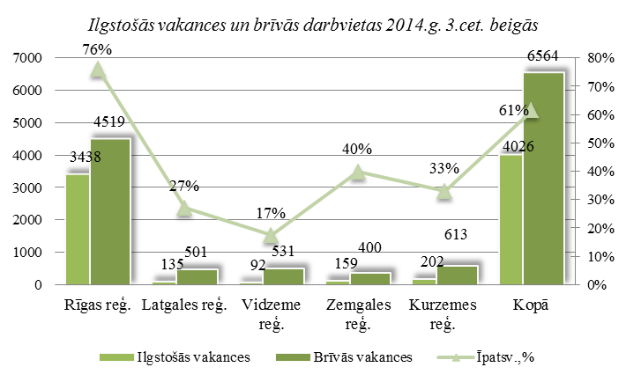

|  |  |
| --- | --- |
| 2014.gada 3.ceturksņa beigās salīdzinot ar iepriekšējā gada attiecīgo periodu ilgstošo vakanču īpatsvars brīvo darbvietu kopskaitā samazinājies par 4 %punktiem. Var novērot, ka ātrāk vakances aizpildās gada sākumā, savukārt ilgāk par mēnesi neaizpildīto vakanču skaits pieaug gada 3.ceturksnī. |  |

*Ilgstoši neaizpildītās brīvās darbvietas sadalījumā pa profesijām (lielākais skaits)*

|  |  |  |  |
| --- | --- | --- | --- |
| **Profesija** | Ilgstoši neaizpildīto brīvo darbvietu skaits (2014.g. 3.cet. beigās) | Brīvās darbvietas  (2014.g.3.cet. beigās) | Īpatsvars |
| KRAVAS AUTOMOBIĻA VADĪTĀJS | 351 | 489 | 72% |
| PAVĀRS | 236 | 300 | 79% |
| MAZUMTIRDZNIECĪBAS VEIKALA PĀRDEVĒJS | 154 | 251 | 61% |
| KUĢU REMONTATSLĒDZNIEKS | 128 | 129 | 99% |
| ZIVJU APSTRĀDĀTĀJS | 125 | 276 | 45% |
| ROKAS LOKMETINĀTĀJS (MMA) | 113 | 119 | 95% |
| VILCĒJAUTOMOBIĻA VADĪTĀJS | 112 | 112 | 100% |
| VEIKALA KASIERIS | 91 | 107 | 85% |
| ŠUVĒJS | 83 | 116 | 72% |
| PROGRAMMĒTĀJS | 78 | 85 | 92% |

## Darbvietu skaita samazinājumi un palielinājumi

Latvijā pēc darba devēju iesniegtajiem paziņojumiem par darbinieku skaita izmaiņām uzņēmumos, darba devēji 2009.gadā paziņoja par 20 221 darbvietu skaita samazinājumiem, 2010.gadā par 4 825, 2011.gadā par 2 116, 2012.gadā par 2 296, 2013.gadā par 862un **2014.gadā prognozē 802 darbvietu samazinājumu.** Darba devēju prognozes par darbvietu palielinājumu ir šādas: 2009.gadā 615 darbvietu palielinājums, 2010.gadā 370 darbvietu palielinājums, 2011.gadā 468 darbvietu palielinājums, 2012.gadā – 92 darbvietu palielinājums, 2013.gadā – 103 darbvietu palielinājums, **2014.gadā – 126 darbvietu palielinājums**.

*Darbinieku skaita palielinājumi/samazinājumi valstī kopā*

|  |  |  |  |  |  |  |  |  |  |  |  |  |
| --- | --- | --- | --- | --- | --- | --- | --- | --- | --- | --- | --- | --- |
| Ceturkšņi | **Palielinājums** | | | | | | **Samazinājums** | | | | | |
| *2012.gads* | | *2013.gads* | | ***2014.gads*** | | *2012.gads* | | *2013.gads* | | ***2014.gads*** | |
| Palielināšanas gadījumu skaits | Darbvietu skaits | Palielināšanas gadījumu skaits | Darbvietu skaits | Palielināšanas gadījumu skaits | Darbvietu skaits | Atlaišanas gadījumu skaits | Darbvietu skaits | Atlaišanas gadījumu skaits | Darbvietu skaits | Atlaišanas gadījumu skaits | Darbvietu skaits |
| I | 1 | 75 | 1 | 35 | 2 | 35 | 74 | 345 | 32 | 136 | 20 | 414 |
| II | 0 | 0 | 2 | 37 | 1 | 91 | 69 | 782 | 2 | 9 | 7 | 116 |
| III | 0 | 0 | 2 | 31 | 0 | 0 | 28 | 270 | 9 | 196 | 9 | 245 |
| IV | 1 | 17 | 0 | 0 | 0 | 0 | 45 | 899 | 23 | 521 | 0 | 0 |
| **KOPĀ:** | 2 | 92 | 5 | 103 | **3** | **126** | 216 | 2296 | 87 | 862 | **36** | **802** |

|  |  |
| --- | --- |
| No darba devējiem saņemtās prognozes par darbinieku skaita **samazinājumu sadalījumā pa profesijām/amatiem -** (lielākais skaits) 2014.gadā profesiju/amatu samazinājums tika plānots šādās profesijās: informācijas ievadīšanas operators, kuģa stjuarts, kravas automobiļu vadītājs, viesmīlis, montāžas darbu atslēdznieks, dokers, apkopējs, ceļa būves palīgstrādnieks, atkritumu vadītājs. |  |

No darba devējiem saņemtās prognozes par darbinieku skaita **palielinājumu sadalījumā pa profesijām -** (lielākais skaits) 2014.gadā tika plānots šādās profesijās*:* mazumtirdzniecības veikala pārdevējs, veikala kasieris, telefonists, prečzinis, galvenais kasieris, loģistikas speciālists.

# Informācija par NVA īstenotajiem pasākumiem

**2014.gada 9 mēnešos** NVA organizētajos aktīvajos nodarbinātības (t.sk. KPP) pasākumos piedalījušies 139,3 tūkst. bezdarbnieki (viens cilvēks var būt piedalījies vairākās aktivitātēs). Janvārī – septembrī dalību uzsāka 132 607 bezdarbnieki. 2014.gada septembrī NVA organizētajos aktīvajos nodarbinātības pasākumos piedalījušies 25 981 bezdarbnieki, no tiem septembrī dalību pasākumos uzsāka 16 858 bezdarbnieki.

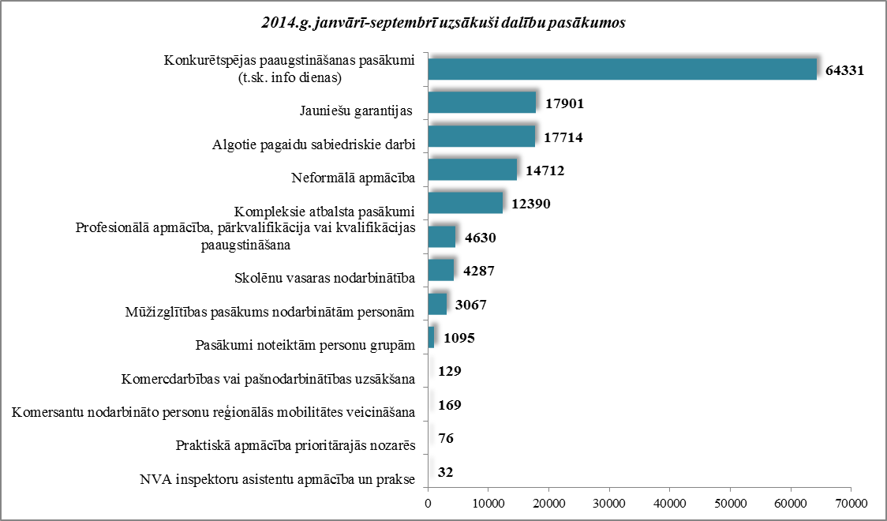

**2014.gada janvārī – septembrī** karjeras konsultācijas saņēmušas **33 736** personas, no tām 30 192 bezdarbnieki un darba meklētāji.

|  |  |  |  |
| --- | --- | --- | --- |
| ***Neformālo apmācību*** *uzsākušo personu skaits sadalījumā pa izglītības programmām*  *2014.gada janvārī-septembrī (lielākais skaits)* | | ***Profesionālo apmācību*** *uzsākušo personu skaits sadalījumā pa izglītības programmām*  *2014.gada janvārī-septembrī (lielākais skaits)* | |
| **Izglītības programmas** | **Uzsākuši apmācību** | **Izglītības programmas** | **Uzsākuši apmācību** |
| Datorzinības (bez priekšzināšanām) | 1 766 | Lietvedis | 432 |
| "C" kategorijas (ar 1.pal.) autovadītājs ar iepriekš iegūtu "B" kategoriju | 1 400 | Sociālā aprūpe | 332 |
| Angļu valoda (bez priekšzināšanām) | 1 172 | Lokmetinātājs metināš. ar mehan.iek.akt. gāzes vidē (MAG) | 283 |
| Datorzinības (ar priekšzināšanām) | 1 087 | Projektu vadība | 274 |
| Angļu valoda (ar priekšzināšanām) (Elementary) | 814 | Klientu apkalpošanas operators | 260 |
| Valsts valodas apguve vidējā līmenī | 724 | Konditora palīgs | 257 |
| Valsts valoda atbilstoši vidējam valsts valodas prasmes līmenim | 669 | Apsardzes darbs | 251 |
| Valsts valodas apguve zemākā līmenī | 616 | Sociālās aprūpes pakalpojumi | 168 |
| Vācu valoda (bez priekšzināšanām) | 548 | Noliktavas pārzinis | 150 |
| Valsts valoda atbilstoši pamata valsts valodas prasmes līmenim | 545 | Mazā biznesa organizēšana | 148 |

|  |  |
| --- | --- |
| **2014.gada janvārī – septembrī** darbā iekārtojušies **57 878** bezdarbnieki, no kuriem **22 498** (38,9%) bezdarbnieki ir iekārtojušies darbā pēc kāda aktīvā pasākuma pabeigšanas (izņemot KPP informatīvās dienas). |  |

**Iekārtojušies darbā 6 mēnešu laikā pēc apmācību pabeigšanas:**

* **37,9%** no bezdarbniekiem, kas ir **pabeiguši profesionālo apmācību, pārkvalifikāciju vai kvalifikācijas paaugstināšanu** laika posmā no 2013.gada 1.marta līdz 2014.gada 28.februārim (kopā – 9 475 personas), 6 mēnešu laikā no apmācību pabeigšanas ir iekārtojušies darbā.
* **28,1%** no bezdarbniekiem, kas ir **pabeiguši neformālo apmācību** (bez valsts valodas programmas) laika posmā no 2013.gada 1.marta līdz 2014.gada 28.februārim (kopā – 14 993 personas), 6 mēnešu laikā no apmācību pabeigšanas ir iekārtojušies darbā.
* **26,8%** no bezdarbniekiem, kas ir pabeiguši **neformālās izglītības programmas „Valsts valodas apguve”** no 2013.gada 1.marta līdz 2014.gada 28.februārim (kopā – 5 330 personas), 6 mēnešu laikā no apmācību pabeigšanas ir iekārtojušies darbā.

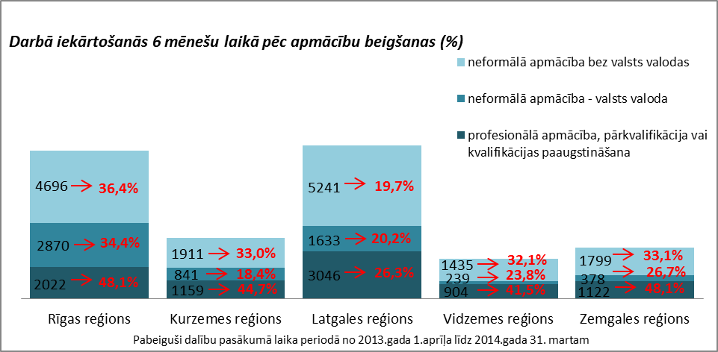

# NVA klientu interese par darbu ārzemēs

|  |  |
| --- | --- |
| NVA klienti, kas plāno doties darba meklējumos ārpus Latvijas un 2014.gada janvārī – septembrī konsultējušies pie EURES speciālistiem, vislielāko interesi izrāda par Vāciju – 23%, Lielbritāniju – 22 % klientu, Somiju – 13% un Norvēģiju – 11%.  Lielākā interese par darbu ārzemēs ir **vienkāršajās profesijās** (apkopēji, lauksaimniecības un fermas strādnieki, iesaiņotāji u.c.) – 45%, **kalpotāju profesijās** – tūrisma, viesnīcu, restorānu personāls (viesmīļi, bārmeņi, pavāri, konditori u.c.) – 10%, **ražošanas darbinieku profesijās** – (metinātāji, galdnieki, virpotāji u.c.) – 8%, **iekārtu un mašīnu operatora profesijās** (autovadītāji, automehāniķi, celtņu vadītāji) **–** 8%. |  |

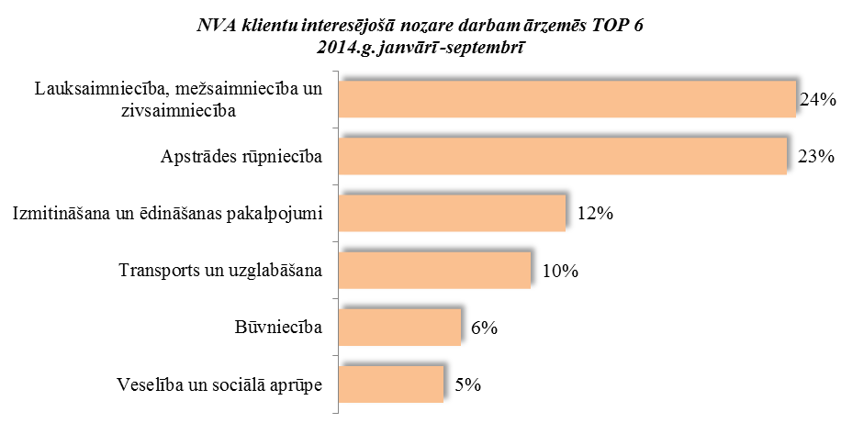

Vislielākā interese (24% no klientiem) ir par darbu - lauksaimniecības, mežsaimniecības un zivsaimniecības nozarē, apstrādes rūpniecībā – 23%, izmitināšanas un ēdināšanas pakalpojumu – 12%, transporta un uzglabāšanas nozarē – 10%, būvniecības nozarē – 6%, veselības un sociālās aprūpes nozarē – 5%.

1. Kopējais iekārtojušos darbā bezdarbnieku skaits ar ceturkšņa pārrēķinu pēc VID datiem
2. Kopējais iekārtojušos darbā bezdarbnieku skaits ar ceturkšņa pārrēķinu pēc VID datiem
3. Darba atrašanas iespējas tiek noteiktas, izmantojot datubāzē esošo informāciju par klientu: klienta pēdējo un vēlamo nodarbošanos, dzīvesvietu, vecumu, valodu prasmes, izglītības līmeni, invaliditāti, dzimumu – iekļaujamie faktori var mainīties atkarībā no to ietekmes uz darba atrašanu, iekļaujot būtiskākos un izslēdzot mazāk būtiskos.